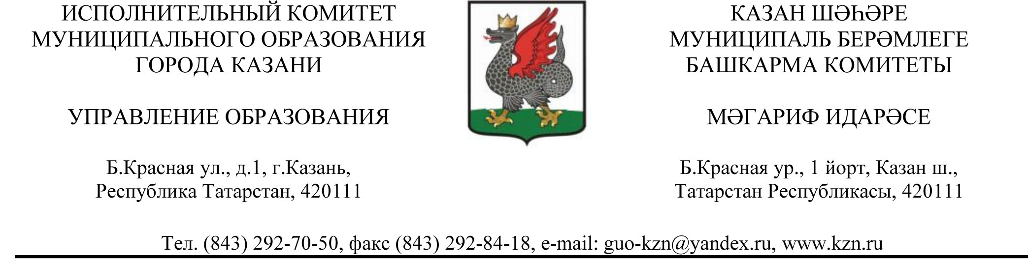
ПРИКАЗ БОЕРЫК
«16» мая 2018 г. № 344
Об итогах городского фотоконкурса
«Шахматный мир»
В соответствии с приказом Управления образования города Казани от 09.11.2017 №913 «О реализации городского проекта «Шахматы и я», Положением «О проведении городского фотоконкурса «Шахматный мир» среди учащихся образовательных организаций города Казани» на базе МБУДО «Центр детского творчества» Вахитовского района со 2 апреля по 16 мая 2018 г. прошел городской фотоконкурс среди учащихся образовательных организаций г. Казани.

На основании вышеизложенного,
Приказываю:
1. Утвердить итоги городского фотоконкурса среди учащихся (Приложение № 1).
2. Наградить победителей и призеров конкурса дипломами Управления образования Исполнительного комитета г. Казани.
3. Объявить благодарность руководителю МБУДО «Центр детского творчества» Вахитовского района Р.Р. Саляховой, куратору городского шахматного методического объединения К.З. Васильевой и организационному комитету за создание благоприятных условий для проведения конкурса.
4. Объявить благодарность руководителям образовательных организаций, учителям и педагогам за подготовку победителей и призеров конкурса.
5. Объявить благодарность членам жюри:
- Саляхова Р.Р.,
- Агапитов В.В.,
- Камалова О.А.
6. Контроль за исполнением данного приказа возложить на заместителя начальника Управления образования г. Казани Э.Ф. Тахавиеву.

Начальника И.Р.Хидиятов
Е.А.Богданова,292-34-72

Приложение
Приложение к приказу
Упрвавления образования
от_16 мая _2018 г. № 344___
Итоги городского фотоконкурса «Шахматный мир»

Дата | 2.04 – 16.05.2018 г.
Общее кол-во участников конкурса | 74
Общее количество образовательных организаций | 16
Члены жюри | - Агапитов Виталий Владимирович, член Союза фотохудожников РФ;  - Камалова Оксана Анатольевна, зав. отделом декоративно-прикладного творчества МБУДО «Центр детского творчества» Вахитовского района г. Казани
Председатель жюри | Саляхова Резеда Рифгатовна, директор МБУДО «Центр детского творчества» Вахитовского района г. Казани

Победители и призеры
Место | Фамилия, имя автора |  | Название учреждения |  | Фамилия, инициалыпедагога |  | Название фотографии
Номинация «Лучший шахматный тренер»,
7-10 лет
1 место | Малянов Ярослав | МБОУ «Средняя общеобразовательная школа №132» Ново-Савиновского района г. Казани |  | Курочкина Н.А. |  | «Счастливый ход»
2 место | Хазиев Камиль | МБОУ «Средняя общеобразовательная школа №132» Ново-Савиновского района г. Казани |  | Саженкова Л.Н. |  | «Кто научит, как не дед»
3 место | Валиева Исламия | МБОУ «Лицей № 26 им. Мусы Джалиля» Авиастроительного района г. Казани |  | Валиева С.Л. |  | «Шахматный турнир»
Номинация «Лучший шахматный тренер»,
11-14 лет
1 место | Аринина Ангелина | МБОУ «Гимназия № 28» Вахитовского района г. Казани |  | Шафиева Э.С. |  | «Уже 30 лет…»
Номинация «Лучший шахматный тренер»,
15-18 лет
1 место | Гитлина Яна | Театральный колледж,  МБУДО «Центр детского творчества» Вахитовского района г. Казани |  | Тарвердян А.Х. |  | «Битва поколений»
Номинация «Люди в шахматы играют»,
7-10 лет
1 место | Конышев Тимур | МБОУ «Лицей № 5» Вахитовского района г. Казани |  | Майорова Л.Г. |  | «Предвкушение победы»
2 место | Земсков Глеб | МБОУ «Лицей № 5» Вахитовского района г. Казани МБУДО «Центр детского творчества» Вахитовского района г. Казани |  | Тарвердян А.Х. |  | «Я думаю…»
3 место | Файзрахманова Камила | МБОУ «Лицей № 5» Вахитовского района г. Казани, МБУДО «Центр детского творчества» Вахитовского района г. Казани |  | Тарвердян А.Х. |  | «Занимательнаяперемена»
Номинация «Люди в шахматы играют»,
11-14 лет
1 место | Гумеров Эмиль | МБОУ «Средняя общеобразовательная школа №170» Ново-Савиновского района г. Казани |  | Козлова А.В. |  | «Кто же победит?»
2 место | Амерханова Лия | МБУДО «Центр детского творчества «Танкодром» Советского района г. Казани |  | Каюмова Р.Р. |  | «Безошибочность»
3 место | Аринина Ангелина | МБОУ «Гимназия № 28» Вахитовского района г. Казани |  | Шафиева Э.С. |  | «Сложное положение»
Номинация «Люди в шахматы играют»,
15-18 лет
1 место | Мулдакаева Алсу | МБОУ «Средняя общеобразовательная школа №143» Ново-Савиновского района г. Казани,  МБУДО «Центр детского творчества» Вахитовского района г. Казани |  | Тарвердян А.Х. |  | «Стратегия победы»
2 место | Салаватов Адель | МБОУ «Гимназия № 9» Московского района г. Казани,  МБУДО «Центр детского творчества» Вахитовского района г. Казани |  | Тарвердян А.Х. |  | «Интрига»
Номинация «Мир шахматных фигур»,
7-10 лет
1 место | Полякова Дарья | МБОУ «Средняя общеобразовательная школа №80»,  МБУДО «Центр детского творчества» Вахитовского района г. Казани |  | Богатырева Н.А. |  | «Шахматная королева»
3 место | Хазиев Камиль | МБОУ «Средняя общеобразовательная школа №132» Ново-Савиновского района г. Казани |  | Саженкова Л.Н. |  | Шахматный этюд»
Номинация «Мир шахматных фигур»,
11-14 лет
1 место | Мамыкина Анна | МБОУ «Средняя общеобразовательная школа № 111» Советского района  г. Казани |  | Каюмова Р.Р. |  | «Шахматный конь»
2 место | Аринина Ангелина | МБОУ «Гимназия № 28» Вахитовского района г. Казани |  | Шафиева Э.С. |  | «Эндшпиль!»
3 место | Фахрутдинова Камилла | МБОУ «Гимназия № 9» Московского района г. Казани,  МБУДО «Центр детского творчества» Вахитовского района г. Казани |  | Тарвердян А.Х. |  | «Белые начинают и…
Номинация «Мир шахматных фигур»,
15-18 лет
1 место | Астахов Александр | МБОУ «Гимназия № 28» Вахитовского района г. Казани, МБУДО «Центр детского творчества» Вахитовского района г. Казани |  | Тарвердян А.Х. |  | «К бою готовы!»
Номинация « Папа, мама и я – шахматная семья»
1 место | Ларин Алексей | МБОУ «Средняя общеобразовательная школа № 51» Вахитовского района  г. Казани» |  | Александрова М.Р. |  | «Я за папу»

